Ficha de leitura – Tecnologias da Comunicação Educacional II

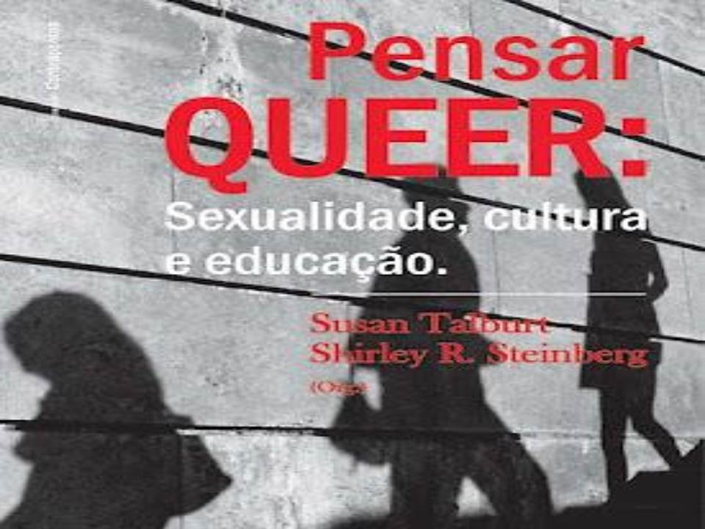

Talburt, S. & Steinberg, S. R. (org.) (2007). Pensar Queer: sexualidade, cultura e organização. Mangualde: edições pedagogo.

Discente: Ângela Marisa Peixoto Barbosa (A81493)
Docente: Lia Silva
Indicações bibliográficas:
Livro organizado por duas autoras: Susan Talburt e Shirley R. Steinberg, encontra-se no na biblioteca geral da Universidade do Minho. Este livro tem apenas uma edição pertencente a Dezembro de 2007. O livro é constituído por um total de 174 páginas subdividido em 7 capítulos, pode afirmar-se que, é um livro que aborda questões extremamente importantes, atuais e das quais, muitas vezes, tentamos e preferimos fugir. Eu escolhi o capítulo V que vai da página 135 à 144, intitula-se “Do armário ao curral, neo-estereotipia em In & Out”.

Informações sobre o autor/entidade/organização:
Susan Talburt estudou na Faculdade Central, no Instituto das Mulheres, em Género e Sexualidade.
A pesquisa de Susan Talburt envolve género e sexualidade nos campos de estudos juvenis e estudos educacionais. A autora usa a teoria queer para estudar as formas como a pesquisa científica social, as instituições e a cultura popular regulam a juventude LGBT, enquadrando-as como "em risco" e com necessidade de ajuda.
Estudos importantes: jovens e sexualidades; Teoria feminista e estranha; Metodologias etnográficas e qualitativas; Género, sexualidade e criação de conhecimento no ensino superior; Política cultural neoliberal na academia.
Shirley R. Steinberg é a Werklund Research Professor de CriticalYouth Estudos da Universidade de Calgary. É autora e editora de muitos livros sobre cultura urbana e juvenil, islamofobia, liderança juvenil, estudos culturais, pedagogia crítica, questões LGBTQ, educação anti-racista, alfabetização mediática e justiça social. É palestrante internacional e colunista da TV e está envolvida no ativismo e capacitação da comunidade.
É consultora educacional e diretora de teatro. O trabalho da Dr. Steinberg centra-se no desenvolvimento cultural / social / educacional da juventude e no envolvimento crítico da comunidade. Ela está preocupada com a forma como a sociedade vê os jovens, e o seu trabalho cria um ambiente em que os jovens são vistos como agentes democráticos positivos dentro da sociedade.

Resumo do capítulo 5 do livro Pensar Queer (Do armário ao curral, neo-estereotipia em In & Out.)
Neste capítulo, Shirley R. Steinberg, diz-nos algumas das tendências que compõem o modelo queer.
A história deste capítulo anda sobretudo em torno do filme In & Out do realizador homossexual Paul Rudnick. O seu propósito é tentar tornar a homossexualidade socialmente aceite, nas palavras dele, torna-la agradável e “não tão má”.
Como consequência, um filme como In & Out torna-se um instrumento dominante destinado a reinscrever o odio e o receio da homossexualidade. Na opinião do autor,” apesar da tentativa para uniformizar a queeridade, o filme de Rudnick é um exemplo de uma pedagogia equivocada”.
O filme retrata Howard Brackett um professor, que na noite em que seria o centro das atenções na transmissão dos Óscares, é surpreendido por um antigo aluno que afirma diante milhões de espetadores que Howard é homossexual. O filme passa-se com Howard a lutar por levar o seu casamento em frente e fazendo tudo para afirmar a sua masculinidade.
O autor pensa que a abordagem que Rudnick faz do filme “é defeituosa, porque ele utiliza “defeitos” de carácter atribuídos à homossexualidade (…). Em vez de nos esclarecer, abandonamos a sala de cinema com uma vívida redescrição do que é a queeridade – isto é, o que o mundo heterossexual quer que seja a queeridade”.
Mais tarde os alunos pensam porque razões se assumiu que Howard era homossexual. Na verdade Howard tinha características que levariam ao modelo queer. Por exemplo, por ser inteligente, asseado e andar bem vestido; por ter estado noivo durante três anos; ser afeminado; ter um clube de drama e uma bicicleta, entre vários outros aspetos que começaram a fazer algum sentido na cabeça dos alunos. A sinopse continua com Howard a fazer de tudo para provar a sua masculinidade.
Depois de ser a única pessoa que não se apercebe que é homossexual, Howard acaba mesmo por se denominar de homossexual, e até é despedido. Curioso que no filme a homossexualidade nunca está associada ao sexo. Associa-se sempre aos modos afeminados e aos punhos frouxos. Steinberg até diz que o único significado indiscutível da homossexualidade é uma pessoa ter relações sexuais com alguém do mesmo sexo. Questiona-se então por que motivo Rudnick não permitir que a sua personagem tenha relações sexuais. Pensa até que Rudnick não o fez por que isso “seria ultrapassar a linha de decência heterossexual, a linha que define o que a homossexualidade poderá realmente ser”.
Na opinião do autor “ os filmes de Rudnick ajudam os espectadores a aceitar a revelação da orientação sexual, o sair do armário, mas encurrala a queeridade num espaço contido com atributos definidos e sem sexo”. Diz também que “apesar de dar um passo em frente relativamente á tolerância, um filme como In & Out dá dois passos atrás”.
No desfecho do filme, a cena muda para uma igreja e dá a sensação que Howard se vai casar com um repórter homossexual. O autor diz sentir-se aliviado por finalmente o amor e o sexo serem tratados no filme. Contudo, rapidamente se dececiona, pois, quem sobe ao altar são os pais de Howard, renovando os seus votos.
Não escondendo a sua desilusão perante este desfecho, o autor refere “o único momento no filme que poderia legitimar a homossexualidade como um estilo de vida amoroso e sexual afunda-se numa desconcertante e débil conclusão que nos deixa vazios. O heterossexismo é reinscrito e fortalecido”

Reflexão critica
Todos nós sabemos do quão grande é a influência dos media na sociedade e ainda do quanto a indústria do cinema pode ter esse mesmo papel ou pelo menos deixar-nos a refletir sobre certos assuntos.
Neste contexto, no que toca a filmes sobre homossexualidade muitos deles são feitos para suavizar o choque da homossexualidade e fomentar a tolerância, no entanto acabam por recuperar estereótipos homofóbicos como aconteceu no filme In & out que acaba por ser exemplo de uma pedagogia errada, como refere o autor.
Uma das principais críticas feitas por Shirley R. Steinberg ao filme de Rudnick é a de que nunca, em nenhuma cena, a homossexualidade é associada a sexo, ou seja, que exclui a sexualidade em si, apesar de ser um estilo de vida sexual.
Rudnick erra ao tentar suavizar a temática do filme com personagens cómicas e cenas ridículas e acabando por não permitir que o público ficasse esclarecido.
É natural que ao realizar filmes com histórias ditas não normais não se consiga demonstrar a normalidade que a homossexualidade deveria ser tudo por conta de preconceitos sociais e apenas se passe a imagem de uma homossexualidade aceitável aos olhos da sociedade, algo possível de se aceitar, uma sexualidade explícita talvez, mas apenas de forma engraçada e sobretudo dessexualizada para não ferir suscetibilidades.
Concluindo, entende-se por isto que o filme permite dar a conhecer o outro mundo, a outra forma de vida possível e vivida pelos queer, o que lhes permite a eles concretizar a famosa ação de ”sair do armário”.

